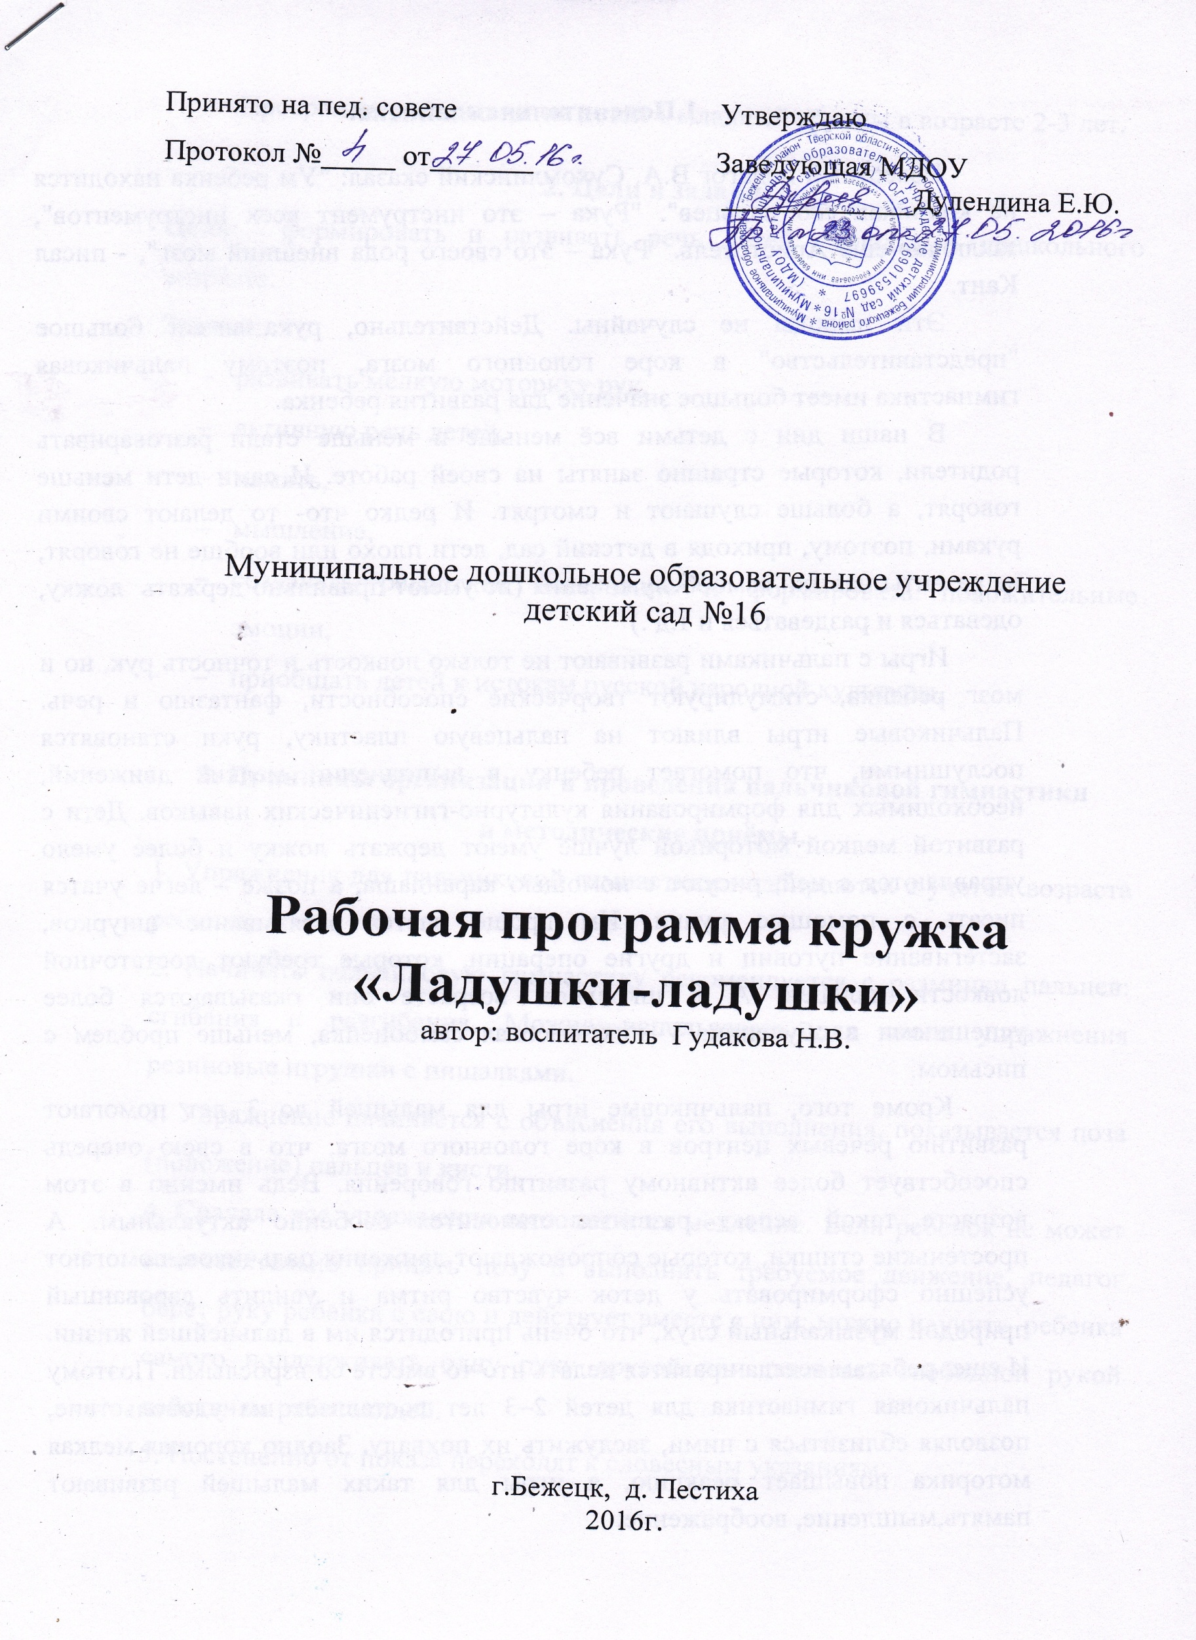

**1.Пояснительная записка.**

Известный педагог В.А. Сухомлинский сказал: "Ум ребенка находится на кончиках его пальцев". "Рука – это инструмент всех инструментов", заключал еще Аристотель. "Рука – это своего рода внешний мозг", - писал Кант.

Эти выводы не случайны. Действительно, рука имеет большое "представительство" в коре головного мозга, поэтому пальчиковая гимнастика имеет большое значение для развития ребенка.

В наши дни с детьми всё меньше и меньше стали разговаривать родители, которые страшно заняты на своей работе. И сами дети меньше говорят, а больше слушают и смотрят. И редко что- то делают своими руками, поэтому, приходя в детский сад, дети плохо или вообще не говорят, не развиты навыки самообслуживания (не умеют правильно держать ложку, одеваться и раздеваться и т.д .)

Игры с пальчиками развивают не только ловкость и точность рук, но и мозг ребенка, стимулируют творческие способности, фантазию и речь. Пальчиковые игры влияют на пальцевую пластику, руки становятся послушными, что помогает ребенку в выполнении мелких движений, необходимых для формирования культурно-гигиенических навыков. Дети с развитой мелкой моторикой лучше умеют держать ложку и более умело управляются с ней, рисуют с помощью карандаша, а позже – легче учатся писать с помощью ручки. Им проще дается завязывание шнурков, застегивание пуговиц и другие операции, которые требуют достаточной ловкости пальцев. А в школьном возрасте они оказываются более успешными в обучении. У них высокая самооценка, меньше проблем с письмом.

Кроме того, пальчиковые игры для малышей до 3 лет помогают развитию речевых центров в коре головного мозга, что в свою очередь способствует более активному развитию говорения. Ведь именно в этом возрасте такой аспект развития становится особенно актуальным. А простенькие стишки, которые сопровождают движения пальчиков, помогают успешно сформировать у деток чувство ритма и усилить дарованный природой музыкальный слух, что очень пригодится им в дальнейшей жизни. И еще: ребятам всегда нравится делать что-то вместе со взрослыми. Поэтому пальчиковая гимнастика для детей 2–3 лет доставляет им удовольствие, позволяя сблизиться с ними, заслужить их похвалу. Заодно хорошая мелкая моторика повышает реакцию, а игры для таких малышей развивают память,мышление, воображение.

Программа рассчитана на детей 1 младшей группы в возрасте 2-3 лет.

**2. Цели и задачи.**

**Цель**: формировать и развивать речь детей младшего дошкольного возраста.

**Задачи**:

* развивать мелкую моторику рук,
* активную речь детей,
* память,
* мышление,
* создавать радостное настроение и формировать положительные эмоции,
* приобщать детей к истокам русской народной культуры.

**3. Принципы организации и проведения пальчиковой гимнастики**

**и методические приёмы.**

1. Упражнения для пальчиковой гимнастики подбираются с учетом возраста ребенка.

2. Начинать пальчиковую гимнастику рекомендуется с разминки пальцев: сгибания и разгибания. Можно использовать для этого упражнения резиновые игрушки с пищалками.

3. Упражнение начинается с объяснения его выполнения, показывается поза (положение) пальцев и кисти.

4. Сначала все упражнения выполняются медленно. Если ребенок не может самостоятельно принять позу и выполнить требуемое движение, педагог берет руку ребенка в свою и действует вместе с ним; можно научить ребенка самого поддерживать одну руку другой или помогать свободной рукой действиям работающей.

5. Постепенно от показа переходят к словесным указаниям.

6. При выполнении упражнений обращается внимание на качество составления фигуры, согласованность движений отдельных пальцев и всей кисти.

7. Работу по развитию движений пальцев и кисти рук следует проводить систематически.

**4. Образовательная деятельность.**

Формы организации работы с детьми:

* групповая,
* индивидуальная.

Занятия проводятся группами 1 раз в 2 недели.

Индивидуальная работа – согласно ежедневному планированию.

Работа с родителями:

* консультации,
* наглядные пособия (стенды, ширмы и т.д.)
* индивидуальные беседы,
* открытые просмотры.

**Перспективное планирование**

|  |  |  |
| --- | --- | --- |
| **Название упражнения** | **Месяц** | **Метод. литература** |
| «Ладушки-ладушки» | Сентябрь | О.И.Крупенчук «Ладушки» стр. 5 |
| «Сорока-белобока» | Сентябрь | стр.11 |
| «Кулачок» | Октябрь | Стр.18 |
| «Кулачки» | Октябрь | Стр.31 |
| «Ути - ути» | Ноябрь | Стр.4 |
| «Гуси-гуси» | Ноябрь | Стр.8 |
| «Тук-тук» | Декабрь | Стр.19 |
| «Куличики» | Декабрь | Стр.29 |
| «Чижик- пыжик» | Январь | Стр.12 |
| «Мальчик с пальчик» | Январь | Стр.15 |
| «Совушка-сова» | Февраль | Стр.6. |
| «Царёв двор» | Февраль | Стр.13 |
| «Указочка» | Март | Стр.26 |
| «Грека и рак» | Март | Стр.14 |
| «Два медведя» | Апрель | Стр.17 |
| «Бараны» | Апрель | Стр.20 |
| «Муха» | Май | Стр.21 |
| «Цыплятки» | Май | Стр.22 |

**5. Ожидаемый результат.**

* Более совершенная пальцевая пластика,
* Сформированный и развитый активный словарь,
* Развитие творческих способностей.